Муниципальное автономное учреждение дополнительного образования

ЗАТО Северск

«Детская школа искусств»

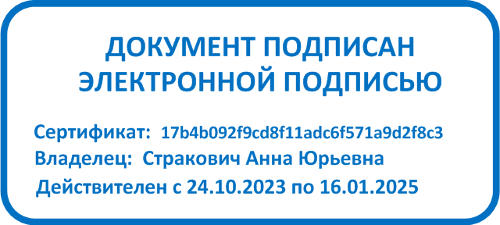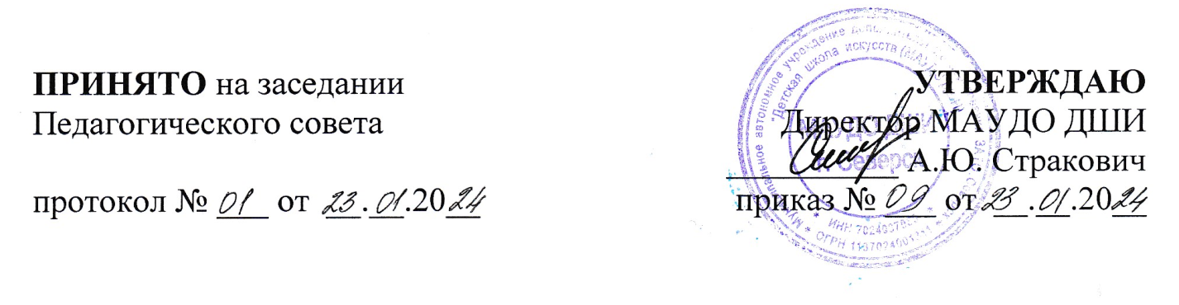

|  |  |
| --- | --- |
| **ПРИНЯТО**  Педагогическим советом  протокол № 01 от 23.01.2024 | **УТВЕРЖДАЮ**  Директор МАУДО ДШИ  ________ А.Ю. Стракович  приказ № 09 от 23.01.2024 |



**ПОЛОЖЕНИЕ**

**о порядке выдачи документов об освоении дополнительных предпрофессиональных программ в области искусств в Муниципальном автономном учреждении дополнительного образования ЗАТО Северск «Детская школа искусств»**

**I. Общие положения**

1.1.Настоящее Положение о порядке выдачи свидетельства об освоении дополнительных предпрофессиональных программ в области искусств в Муниципальном автономном учреждении дополнительного образования ЗАТО Северск «Детская школа искусств» (далее – Порядок) разработано на основании:

* Федерального закона от 29 декабря 2012 г. № 273-ФЗ «Об образовании в Российской Федерации».
* Приказа Министерства культуры Российской Федерации от 10 июля 2013 г. N 975 «Об утверждении формы свидетельства об освоении дополнительных предпрофессиональных программ в области искусств».
* Федерального закона от 27.07.2006 N 152-ФЗ «О персональных данных».
* Постановления Правительства Российской Федерации от 31.05.2021 № 825 «О федеральной информационной системе «Федеральный реестр сведений о документах об образовании и (или) о квалификации, документах об обучении».
* Устава Муниципального автономного учреждения дополнительного образования ЗАТО Северск «Детская школа искусств» (далее – Учреждение).

1.2.Настоящий порядок устанавливает правила выдачи свидетельства об освоении дополнительных предпрофессиональных программ в области искусств в МАУДО ДШИ (далее - Свидетельство).

1.3.Свидетельство выдаётся Учреждением на основании приложения к Лицензии на право осуществление образовательной деятельности.

**II. Выдача свидетельств об освоении дополнительных предпрофессиональных программ в области искусств**

2.1.Свидетельство выдается лицу, завершившему полный курс обучения по дополнительной предпрофессиональной в области искусств (далее по тексту – ДПП), и прошедшему итоговую аттестацию (далее по тексту – выпускник), на основании протокола итоговой аттестации. Свидетельство выдается не позднее 10 дней после издания Приказа об окончании Учреждения и выдачи свидетельства.

2.2.Свидетельство с отличием выдается при условии, что все оценки, указанные в приложении к нему (оценки по всем предметам и дисциплинам учебного плана ДПП) являются оценками «отлично».

2.3.Дубликат Свидетельства выдается:

* взамен утраченного;
* взамен Свидетельства, содержащего ошибки, обнаруженные выпускником после его получения.

2.4. Свидетельство (дубликат) выдается выпускнику под личную подпись, либо родителям (законным представителям) несовершеннолетнего обучающегося на основании документов, удостоверяющих их личность, либо иному лицу на основании документа, удостоверяющего личность, и оформленной в установленном порядке доверенности.

2.5.Лица, не прошедшие итоговую аттестацию по неуважительной причине или получившие на итоговой аттестации неудовлетворительные результаты, получают справку об обучении установленного Учреждением образца.

**III. Заполнение бланков свидетельств об освоении ДПП**

3.1.Учреждение выдает Свидетельство согласно форме, утвержденной Приказом Министерства культуры Российской Федерации от 10 июля 2013 года № 975. Бланки Свидетельств заполняются на государственном языке Российской Федерации.

3.2.Бланки документа об обучении заполняются на русском языке печатным способом.

3.3.На первой странице бланка указывается: фамилия имя отчество выпускника, наименование ДПП, срок освоения, наименование Учреждения, месторасположение Учреждения, регистрационный номер, дата выдачи.

3.4.На второй странице бланка указываются сведения о результатах освоения выпускником ДПП (изученные предметы обязательной части и вариативной части с оценкой, наименование выпускных экзаменов с оценкой).

3.5.Свидетельство подписывается директором Учреждения, председателем и секретарем комиссии по итоговой аттестации и заверяется печатью Учреждения (оттиск печати должен быть чётким).

**IV. Учёт свидетельств об освоении ДПП**

4.1.При выдаче Свидетельства (дубликата) в книгу регистрации вносятся следующие данные:

* регистрационный номер свидетельства (дубликата);
* фамилия, имя и отчество выпускника, в случае получения свидетельства (дубликата) по доверенности – также фамилия, имя и отчество лица, которому выдан документ;
* дата выдачи свидетельства (дубликата);
* наименование ДПП;
* дата и номер Приказа об отчислении (окончании обучения) выпускника;
* подпись лица, которому выдано свидетельство (дубликат).

4.2.Книга регистрации пронумеровывается, прошивается, скрепляется печатью Учреждения с указанием количества листов и хранится как документ строгой отчётности.

4.3.В соответствии с пунктом 6 Правил формирования и ведения федеральной информационной системы «Федеральный реестр сведений о документах об образовании и (или) о квалификации, документах об обучении», утвержденных постановлением Правительства Российской Федерации от 31.05.2021 № 825 «О федеральной информационной системе «Федеральный реестр сведений о документах об образовании и (или) о квалификации, документах об обучении» (далее – ФИС ФРДО) сведения о свидетельствах об освоении дополнительных предпрофессиональных программ в области искусств подлежат внесению в ФИС ФРДО в течение 60 дней со дня выдачи указанных документов.

Приложение №1

к Положению о порядке выдачи

документов об освоении

дополнительных предпрофессиональных программ

в области искусств

в Муниципальном автономном учреждении

дополнительного образования ЗАТО Северск

«Детская школа искусств»

**Образец свидетельства об освоении предпрофессиональных программ**

Лицевая сторона

Левая часть Правая часть

**СВИДЕТЕЛЬСТВО**

**об освоении дополнительных**

**предпрофессиональных**

**программ в области искусств**

Обратная сторона

|  |  |  |  |  |  |  |  |
| --- | --- | --- | --- | --- | --- | --- | --- |
| Левая часть |  |  | Правая часть | | | |  |
| **СВИДЕТЕЛЬСТВО** |  |  |  |  |  | |  |
|  |  | **Наименование учебных предметов** |  | **Итоговая оценка** | |  |
|  |  | Наименование учебных предметов обязательной части | |  | |  |
|  |  |  |  | |  |
| выдано ____________________________________ |  |  |  |  |  |
|  |  |  |  |  | |  |
| (фамилия, имя, отчество) |  |  |  |  |  | |  |
| об освоении дополнительной предпрофессиональной |  |  |  |  |  | |  |
| программы в области искусств: |  |  |  |  |  | |  |
|  |  |  |  |  | |  |
| _________________________________ |  |  |  |  |  | |  |
|  |  |  |  |  | |  |
| (наименование программы) |  |  |  |  |  | |  |
| _________________________________ |  |  |  |  |  | |  |
|  |  |  |  |  | |  |
|  |  |  |  |  |  | |  |
| Муниципальное автономное учреждение дополнительного образования ЗАТО Северск  «Детская школа искусств» |  |  |  | |  | |  |
|  |  | Наименование учебных предметов вариативной части | |  | |  |
| (наименование образовательной организации) |  |  |  |  |  | |  |
|  |  |  |  |  |  | |  |
| ЗАТО Северск Томской области |  |  |  |  |  | |  |
|  |  |  |  |  | |  |
| (месторасположение образовательной организации) |  |  |  |  |  | |  |
| _________________________________ |  |  | Наименование выпускных экзаменов |  |  | |  |
|  |  |  |  |  | |  |
| (срок освоения программы) |  |  |  |  |  | |  |
|  |  |  |  |  | |  |
| Регистрационный № ____________________ |  |  |  |  |  | |  |
|  |  |  |  |  | |  |
|  |  | Председатель комиссии по |  |  | |  |
|  |  |  |  |  | |  |
| Дата выдачи «___» _______________ 20___ года |  |  | итоговой аттестации __________ / ________________ | | | |  |
|  |  |  | (подпись) | (фамилия) | | |  |
| Директор __________ / _________________ |  |  | Секретарь комиссии по |  | |  |  |
|  |  | итоговой аттестации __________ / ________________ | | | |  |
| (подпись) (фамилия, имя, отчество) |  |  | (подпись) | (расшифровка подписи) | | |  |
|  |  |  | М.П. |  | |  |  |
|  |  |  |  |  | |  |  |
|  |  | |  |  | |  |  |